Auxílio Judiciário Mútuo em Matéria Penal
Conjunto de Estudos de Caso – Guia para Formadores

Elaborado por:
Daniel Constantin Motoi
Juiz,
Tribunal de Primeira Instância, 4th District, Tribunal de Bucareste, Bucareste

Índice

A. Cenários 1
I. Cenários introdutórios 1
II. Cenário de caso; Questões 2

B. Notas adicionais para os formadores sobre os casos 4

C. Abordagem metodológica 5
I. Ideia geral e temas centrais 5
II. Grupos de trabalho e estrutura do seminário 6
III. Material adicional 7

D. Soluções 8

Auxílio Judiciário Mútuo em Matéria Penal
A. I. Cenários introdutórios:
1. Uma autoridade judiciária espanhola quer ouvir uma testemunha que se encontra na Dinamarca, por videoconferência.
Que instrumento jurídico deve utilizar?
2. Uma autoridade judiciária búlgara quer ouvir uma testemunha que se encontra na Irlanda, por conferência telefónica.
Que instrumentos jurídicos deve utilizar?
3. Uma autoridade judiciária alemã quer ouvir um perito que se encontra na Grécia, por videoconferência.
Que instrumentos jurídicos deve utilizar?
4. Uma autoridade judiciária francesa quer ouvir um perito que se encontra na Roménia, por conferência telefónica.
Que instrumentos jurídicos deve utilizar?
5. Uma autoridade judiciária croata quer convocar um arguido na Dinamarca.
Que instrumento jurídico deve utilizar?
6. Uma autoridade judiciária irlandesa quer convocar uma testemunha na Grécia.
Que instrumento jurídico deve utilizar?
7. Uma autoridade judiciária romena quer ouvir por videoconferência uma testemunha na Geórgia.
Que instrumento jurídico deve utilizar?
8. Uma autoridade judiciária búlgara quer convocar uma testemunha na Noruega.
Que instrumento jurídico deve utilizar?
9. Uma autoridade judiciária alemã quer ouvir uma testemunha na Suíça, por videoconferência.
Que instrumento jurídico deve utilizar?

A. II. Cenário de caso:
A Delegação do Ministério Público adstrita ao Tribunal de Primeira Instância de Arad encontra-se a investigar 3 furtos cometidos entre 20.12.2019 e 24.02.2020 na parte ocidental do país (peça processual n.º 5440/P/2019). Os furtos foram cometidos em diferentes estações de serviço na autoestrada A3 e a mercadoria dos camiões foi furtada durante a noite por 2 suspeitos. Durante a investigação, o procurador romeno identificou um camionista da Dinamarca que testemunhou um furto. Além disso, com base nas gravações recolhidas em duas estações de serviço, as autoridades romenas conseguiram identificar os dois suspeitos. Um dos suspeitos é um cidadão irlandês e com base nas informações recebidas pelas autoridades policiais vive na Irlanda. O outro suspeito é C.C., um cidadão romeno (nascido em 23.12.1978), a viver em 9 May Street, Arad, distrito de Arad.
O procurador romeno precisa agora de ouvir, por videoconferência, a testemunha A.B. (nascida em 14.01.1960) que vive atualmente em Langelandsgade Street, Aarhus, Dinamarca, e não pretende deslocar-se à Roménia para ser ouvida. De seguida, o procurador romeno ouvirá, por videoconferência, o suspeito irlandês J.H. (nascido em 15.10.1966) a viver em Henry Street, Dublin, Irlanda, que se recusa a comparecer pessoalmente no seu território para ser ouvido.
Questões:
- Qual é o instrumento jurídico aplicável para ouvir a testemunha A.B. por videoconferência? Caso não seja possível ouvir a testemunha por videoconferência, a testemunha pode ser ouvida por conferência telefónica?
- É possível ouvir o suspeito J.H. por videoconferência?
- Identifique as autoridades competentes solicitadas na Dinamarca e na Irlanda e os canais de transmissão que devem ser utilizados.
- Que formulário para a Carta Rogatória deve ser utilizado pela autoridade judiciária requerente ao solicitar a audiência por videoconferência ou por conferência telefónica?
- Preencha as Cartas Rogatórias necessárias para audiência da testemunha e do suspeito.
- Existem limites de tempo para a execução dos AJM pelas autoridades competentes solicitadas?
- Que regras e requisitos se aplicarão à audição da testemunha ou do suspeito?

Parte B. Notas adicionais para os formadores sobre os casos
A. II. Cenário de caso:
- A autoridade competente requerente será alterada e substituída por uma autoridade competente do EM onde o seminário se realiza, exceto para a Grécia, Dinamarca e Irlanda.
- Uma cidade do país onde o seminário está a decorrer será selecionada após a alteração. Além disso, o suspeito C.C. será um cidadão do país onde o seminário se realiza (será selecionada uma morada deste país).
Parte C. Metodologia
- Ideia geral e temas centrais
Este material de formação tem por objetivo familiarizar os oficiais de justiça dos Estados-Membros com os instrumentos jurídicos de cooperação judiciária disponíveis a nível europeu, com vista à recolha de elementos de prova no estrangeiro.
Os oficiais de justiça deparam-se frequentemente com dificuldades em tentar identificar e utilizar o instrumento jurídico apropriado para a cooperação judiciária em matéria penal.
Após identificação do instrumento jurídico aplicável, os oficiais de justiça desempenham tarefas administrativas que vão desde o preenchimento do formulário solicitado pelo instrumento jurídico, identificação da autoridade competente a quem o enviar, tradução do formulário, pedido ou envio de informações adicionais relativas à cooperação judiciária.
Assim sendo, serão abordados os seguintes aspetos principais no âmbito dos seminários:
- As principais características do processo de AJM, com foco na audiência por videoconferência e conferência telefónica de testemunhas e suspeitos.
- A relação entre a Convenção de Auxílio Judiciário Mútuo em Matéria Penal entre os Estados-Membros da União Europeia e respetivo protocolo, a Convenção Europeia de Auxílio Judiciário Mútuo em Matéria Penal de 1959 e respetivos protocolos e a Diretiva/41/UE, relativa à recolha de elementos de prova no estrangeiro.
- Familiarização com o conteúdo de uma Carta Rogatória e aprendizagem sobre o respetivo preenchimento.

- Familiarização com as regras e requisitos aplicáveis à audiência de testemunhas e suspeitos por videoconferência e conferência telefónica, tal como previsto nos diferentes instrumentos jurídicos relevantes.
- Diferentes pormenores administrativos, tais como a forma como uma autoridade emissora deve proceder numa determinada situação, onde uma autoridade emissora pode encontrar uma Carta Rogatória eletrónica, onde a autoridade emissora pode encontrar a autoridade competente do Estado-Membro de execução onde o pedido tem de ser apresentado para cumprir tudo o que é exigido, de forma a ser devidamente tratado.
- Grupos de trabalho e estrutura do seminário
O seminário começará com uma apresentação .ppt (15 – 20 minutos), na qual o formador explicará algumas características-chave do processo de auxílio judiciário mútuo (relação entre o AJM e os instrumentos jurídicos de reconhecimento mútuo, como identificar os instrumentos jurídicos, canais de transmissão, formulários, execução, prazos) apontando brevemente as disposições relativas às audiências por videoconferência e conferência telefónica da Convenção de Auxílio Judiciário Mútuo em Matéria Penal entre os Estados-Membros da União Europeia e o Segundo Protocolo Adicional à Convenção Europeia de Auxílio Judiciário Mútuo em Matéria Penal de 1959.
O seminário continuará com os cenários introdutórios, dando aos participantes a oportunidade de identificarem diferentes instrumentos de cooperação judiciária, a fim de recolherem elementos de prova com a cooperação de outro Estado-Membro.
Os participantes devem ser divididos em 4-6 grupos de 5-8 pessoas e cada grupo deve ter pelo menos um computador/portátil com acesso à Internet
Os cenários introdutórios ajudarão os participantes a compreenderem melhor a relação entre os instrumentos jurídicos de cooperação judiciária em matéria penal, visto que, por vezes, este aspeto pode parecer complicado.
O formador orientará os participantes no reconhecimento da relação entre a Diretiva/41 do Parlamento Europeu e do Conselho, de 3 de abril de 2014, relativa à Decisão Europeia de Investigação em Matéria Penal, a Convenção de Auxílio Judiciário Mútuo em Matéria Penal entre os Estados-Membros da União Europeia e a Convenção Europeia de Auxílio Judiciário Mútuo em Matéria Penal de 1959 e respetivos protocolos.
A resolução dos cenários introdutórios deve demorar cerca de 30 minutos. Neste momento, será feito um intervalo de 10 minutos.
O cenário de caso é a oportunidade de aprofundar a compreensão do sistema de AJM e a diferença em relação aos instrumentos jurídicos de reconhecimento mútuo, aplicando disposições da Convenção de Auxílio Judiciário Mútuo em Matéria Penal entre os Estados-Membros da União Europeia e da Convenção Europeia de Auxílio Judiciário Mútuo em Matéria Penal de 1959 e respetivos protocolos.
Ao responder às questões, os participantes poderão identificar as autoridades competentes envolvidas no processo de AJM, compreender os canais de transmissão da Carta Rogatória, a aplicabilidade dos prazos e as regras e requisitos aplicáveis à audição de testemunhas e suspeitos por videoconferência.
Os participantes também preencherão Cartas Rogatórias para a audição de uma testemunha e/ou de um suspeito por AJM. Para tal, 2-3 grupos preencherão a Carta Rogatória para a audição do suspeito e os outros 2-3 grupos preencherão a Carta Rogatória para a audição da testemunha.
Os participantes terão acesso ao sítio Web da RJE na secção Compêndio. Aqui, os participantes poderão preencher uma Carta Rogatória em linha e posteriormente guardá-la e imprimi-la. As Cartas Rogatórias preenchidas serão posteriormente verificadas com o formador.
A resolução do cenário de caso deve demorar cerca de 2 horas e 20 minutos.
Quaisquer questões pendentes devem ser discutidas em plenário (aproximadamente 5-10 minutos).
Os organizadores devem tentar formar grupos de participantes com um nível semelhante de experiência no trabalho com os instrumentos jurídicos de AJM.
- Requisitos adicionais
Os participantes terão acesso à Convenção Europeia de 20 de abril de 1959 sobre auxílio mútuo em matéria penal e respetivos protocolos (O Serviço de Tratados a partir do sítio Web do CdE), à Convenção de 29 de maio de 2000 sobre auxílio mútuo em matéria penal entre os Estados-Membros da União Europeia e à Diretiva/41/UE de 3 de abril de 2014 relativa à Decisão Europeia de Investigação em Matéria Penal (sítio Web da RJE).

Parte D. Soluções
A. I. Cenários introdutórios:
A obtenção de elementos de prova em matéria penal no âmbito da UE pode ser feita de duas formas: utilizando os instrumentos jurídicos baseados no princípio do auxílio mútuo ou os instrumentos jurídicos baseados no princípio do reconhecimento mútuo.
A tarefa mais importante para a autoridade judiciária é identificar o instrumento jurídico aplicável aos dois EM envolvidos no futuro processo de cooperação judiciária. Ao fazê-lo, permitirá que a autoridade judiciária requerente observe os requisitos nela previstos para alcançar um bom resultado para o seu pedido.
A identificação do instrumento jurídico aplicável pela autoridade judiciária emissora não é uma questão de selecionar um instrumento jurídico específico. O instrumento jurídico aplicável será o que se encontrar em vigor no momento em que a autoridade judiciária solicitar o auxílio judicial de uma autoridade dentro de outro EM.
Para tal, a autoridade emissora terá de prestar especial atenção à sequência dos instrumentos jurídicos, uma vez que estes substituem ou complementam outros instrumentos jurídicos em relação aos EM (a relação com outros instrumentos jurídicos é normalmente mencionada no início ou nas disposições finais do instrumento jurídico em questão – por exemplo, o Artigo 34.º da Diretiva/41/UE relativa à DEI e o Artigo 1.º da Convenção de Auxílio Judiciário Mútuo em Matéria Penal entre os Estados-Membros da União Europeia).
- Por exemplo, se a Diretiva sobre a Decisão Europeia de Investigação for aplicável, a autoridade judiciária emissora terá de preencher uma DEI e seguir o procedimento mencionado na Diretiva 2014/41/UE, do Parlamento Europeu e do Conselho, de 3 de abril de 2014, relativa à Decisão Europeia de Investigação em matéria penal.
- Se a Diretiva 2014/41/UE não for aplicável a um EM, a autoridade judiciária emissora terá de recorrer ao auxílio judiciário mútuo convencional contido em instrumentos jurídicos tais como: a Convenção Europeia de Auxílio Judiciário Mútuo em Matéria Penal, do Conselho da Europa, de 20 de abril de 1959, bem como ambos os protocolos adicionais, e os acordos bilaterais celebrados nos termos do respetivo Artigo 26.º, a Convenção de Aplicação do Acordo de Schengen e a Convenção de Auxílio Judiciário Mútuo em Matéria Penal entre os Estados-Membros da União Europeia e respetivo protocolo.
Antes de identificar as soluções para os nossos cenários, deve recordar-se que a Diretiva/41/UE relativa à Decisão Europeia de Investigação em matéria penal é o instrumento jurídico em vigor após 22 de maio de 2017 na União Europeia, com algumas exceções (alguns EM não participam e não estão vinculados por este instrumento jurídico).
Tal como previsto nos Considerandos (44) e (45) da Diretiva 2014/41/UE relativa à Decisão Europeia de Investigação, em conformidade com os Artigos 1.° e 2.° e o N.° 1 do Artigo 4.º-A do Protocolo N.° 21 relativo à posição do Reino Unido e da Irlanda em relação ao espaço de liberdade, segurança e justiça anexo ao TUE e ao TFUE, e sem prejuízo do Artigo 4.° do referido Protocolo, a Irlanda não participa na adoção desta Diretiva e não se encontra por ela vinculada nem sujeita à sua aplicação. Além disso, nos termos dos Artigos 1.º e 2.º do Protocolo N.º 22 relativo à posição da Dinamarca anexo ao TUE e ao TFUE, a Dinamarca não participa na adoção desta Diretiva e não se encontra por ela vinculada nem sujeita à sua aplicação.
Como mencionado no n.º 1 do Artigo 34.º da Diretiva 2014/41/UE, a Decisão Europeia de Investigação em matéria penal substituiu o auxílio judiciário mútuo convencional por um mecanismo de cooperação baseado no reconhecimento mútuo no que diz respeito, em particular, à obtenção de elementos de prova. Assim sendo, os EM devem aplicar a Diretiva relativa à DEI em detrimento dos outros instrumentos jurídicos disponíveis em matéria de recolha de elementos de prova, não se tratando de uma questão de opção para a autoridade judiciária emissora.
Embora, nos termos do N.º 3 do Artigo 34.º da Diretiva relativa à DEI, os Estados-Membros possam celebrar ou continuar a aplicar acordos ou convénios bilaterais ou multilaterais com outros Estados-Membros após 22 de maio de 2017, tal só pode ser feito na medida em que estes permitam reforçar ainda mais os objetivos da Diretiva e contribuam para simplificar ou facilitar ainda mais os procedimentos de recolha de elementos de prova e desde que o nível de salvaguardas estabelecido nesta Diretiva seja respeitado.
As audiências por videoconferência ou outra transmissão audiovisual e as audiências por conferência telefónica estão previstas em diferentes instrumentos jurídicos, tais como:
- Artigos 24.º e 25.º da Diretiva 2014/41/UE relativa à Decisão Europeia de Investigação em Matéria Penal,
- Artigos 10.º e 11.º da Convenção de 29 de maio de 2000 relativa ao Auxílio Judiciário Mútuo em Matéria Penal entre os Estados-Membros da União Europeia,
- Artigos 9.º e 10.º do Segundo Protocolo Adicional à Convenção Europeia de Auxílio Judiciário Mútuo em Matéria Penal (Convenção de 1959).
Disposições sobre convocatórias que se encontram na Convenção de 2000 (Artigo 5.º), mas também na Convenção de 1959 (Artigo 7.º)

A identificação do instrumento jurídico aplicável aos pontos a-i) determinará as regras, formulários e requisitos a serem seguidos por ambos os EM envolvidos na cooperação judiciária.
- Uma autoridade judiciária espanhola quer ouvir, por videoconferência, uma testemunha que se encontra na Dinamarca. Que instrumento jurídico deve utilizar?

A Espanha transpôs a Diretiva 2014/41 relativa à DEI, mas a Dinamarca não participou e não se encontra vinculada por este instrumento jurídico de acordo com o Considerando (45) da mesma Diretiva.
O estado de aplicação da Diretiva 2014/41/UE relativa à DEI pode ser encontrado no sítio Web da RJE – www.ejn-crimjust.europa.eu na secção Instrumentos Jurídicos da UE para a Cooperação Judiciária. Na tabela, encontra-se ainda a secção Estado de aplicação da Diretiva em que se poderia verificar se um país transpôs a Diretiva relativa à DEI.

Por conseguinte, é necessário identificar um instrumento de auxílio judiciário mútuo aplicável a ambos os EM. Neste caso, para a Dinamarca e Espanha, é aplicável a Convenção de 29 de maio de 2000 relativa ao Auxílio Judiciário Mútuo em Matéria Penal entre os Estados-Membros da União Europeia (prevê-se a audição de uma testemunha por videoconferência no Artigo 10.º da Convenção de 2000) porque foi assinada, ratificada e encontra-se em vigor em ambos os países.

A tabela com os detalhes da ratificação da Convenção de 29 de maio de 2000 relativa ao Auxílio Judiciário Mútuo em Matéria Penal entre os Estados-Membros da União Europeia encontra-se disponível no sítio Web da RJE.

Contudo, a autoridade judiciária espanhola necessita de verificar a Declaração feita pela Dinamarca em relação à aplicação de algumas das disposições da Convenção de 2000. Como se vê abaixo, a declaração feita pela Dinamarca apenas diz respeito à não aplicação do Artigo 10.º à audiência por videoconferência do arguido, o que não é o nosso caso. Assim, a Convenção de 2000 é aplicável à alínea a).

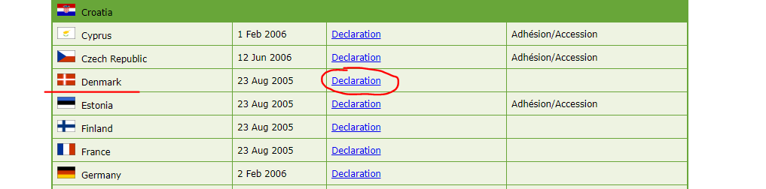

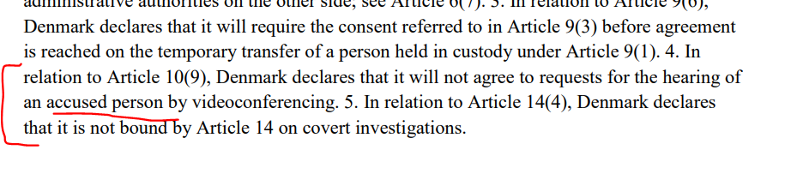
2. A autoridade judiciária búlgara quer ouvir por conferência telefónica uma testemunha que se encontra na Irlanda. Que instrumento jurídico deve utilizar?

Ao analisar novamente o estado de aplicação, verifica-se que a Bulgária transpôs a Diretiva 2014/41 relativa à DEI, mas a Irlanda não participa e não se encontra vinculada por este instrumento jurídico de acordo com o Considerando (44) da mesma Diretiva.

Por conseguinte, é necessário identificar um instrumento de auxílio judiciário mútuo aplicável a ambos os EM. Neste caso, para a Bulgária e Irlanda, é aplicável a Convenção de 29 de maio de 2000 relativa ao Auxílio Judiciário Mútuo em Matéria Penal entre os Estados-Membros da União Europeia (prevê-se a audição de uma testemunha por videoconferência no Artigo 10.º da Convenção de 2000) porque foi assinada, ratificada e encontra-se em vigor em ambos os países. A Convenção de 2000 encontra-se em vigor na Irlanda desde 23 de agosto de 2020.
Contudo, a autoridade judiciária búlgara necessita de verificar a Declaração feita pela Irlanda em relação à aplicação de algumas das disposições da Convenção de 2000. Ao analisar as declarações feitas pela Irlanda, verifica-se que nenhuma delas diz respeito à aplicação do Artigo 10.º da Convenção de 2000. Assim, novamente, a Convenção de 2000 é aplicável à alínea b).

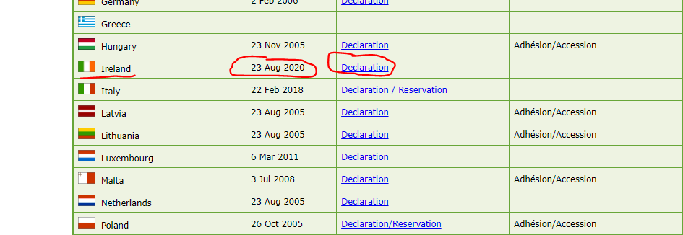

3. Uma autoridade judiciária alemã quer ouvir, por videoconferência, um perito que se encontra na Grécia. Que instrumento jurídico deve utilizar?

Ao verificar o estado de aplicação da Diretiva 2014/41 relativa à DEI acima indicada, nota-se que tanto a Alemanha como a Grécia transpuseram a Diretiva, o que significa que este instrumento jurídico é aplicável entre ambos os EM e, em particular, o disposto no Artigo 24.º da Diretiva.
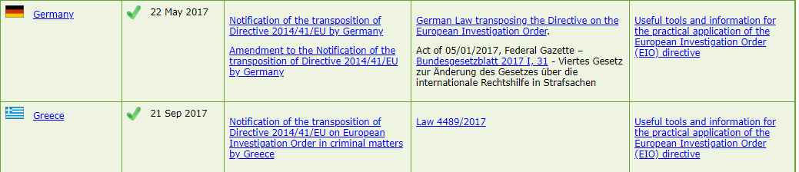

4. Uma autoridade judiciária francesa quer ouvir, por conferência telefónica, um perito que se encontra na Roménia. Que instrumento jurídico deve utilizar?

Ao verificar novamente o estado de aplicação da Diretiva 2014/41 relativa à DEI acima indicada, nota-se que tanto a França como a Roménia transpuseram a Diretiva, o que significa que este instrumento jurídico é aplicável entre ambos os EM e, em particular, o disposto no Artigo 24.º da Diretiva.
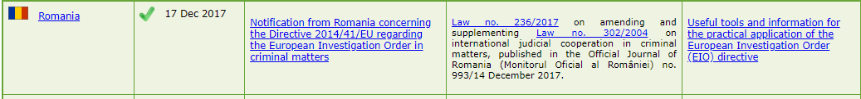

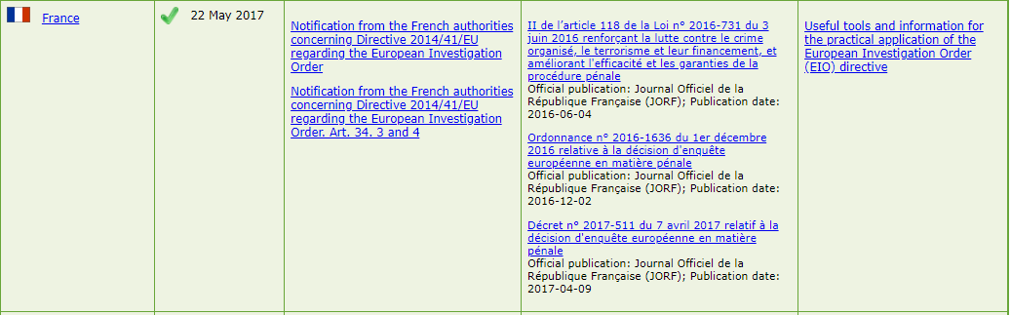

5. A autoridade judiciária croata quer convocar um arguido na Dinamarca. Que instrumento jurídico deve utilizar?

A primeira coisa a assinalar é que esta não é uma medida de investigação solicitada pela autoridade judiciária croata, o que significa que está fora do âmbito de aplicação da Diretiva 2014/41 relativa à DEI. Por conseguinte, não é necessário verificar o estado de aplicação da Diretiva.
É necessário identificar um instrumento de auxílio judiciário mútuo aplicável a ambos os EM. Como membros da União Europeia, verificamos primeiro se a Convenção de 2000 (o Artigo 5.º estabelece o envio e a notificação de peças processuais) se encontra em vigor em ambos os EM. Para tal, verifica-se a tabela de ratificações supramencionada para a Convenção de 2000. Constata-se que a Convenção de 2000 se encontra em vigor na Dinamarca, mas não na Croácia.
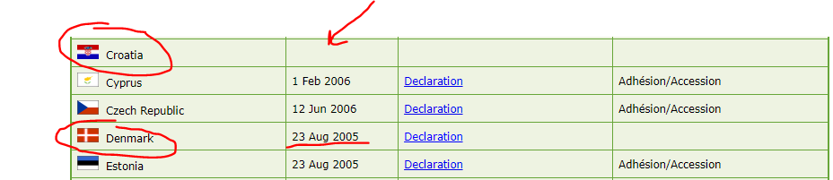

É necessário identificar um instrumento de auxílio judiciário mútuo potencialmente aplicável a ambos os EM. O Artigo 7.º da Convenção Europeia de Auxílio Judiciário Mútuo em Matéria Penal (Convenção de 1959) prevê a notificação de escritos e registos de sentenças judiciais – Aparição de testemunhas, peritos e arguidos. É necessário verificar se este instrumento jurídico se encontra em vigor em ambos os EM.
Para tal, acede-se ao sítio Web do Serviço de Tratados do Conselho da Europa e procuram-se as assinaturas e ratificações da Convenção de 1959. A lista dos países signatários está disponível aqui.

Abaixo, constata-se que a Convenção de 1959 se encontra em vigor em ambos os EM. Contudo, a autoridade judiciária croata necessita de verificar as Reservas (R) e as Declarações (D) feita pela Dinamarca em relação à aplicação de algumas das disposições da Convenção de 1959.
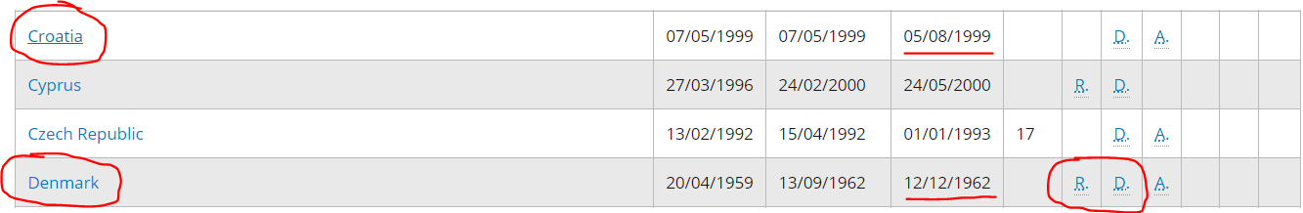

Seguem-se as reservas e declarações feitas pela Dinamarca sobre a forma como o Artigo 7.º da Convenção de 1959 será aplicado (de que forma, prazo).
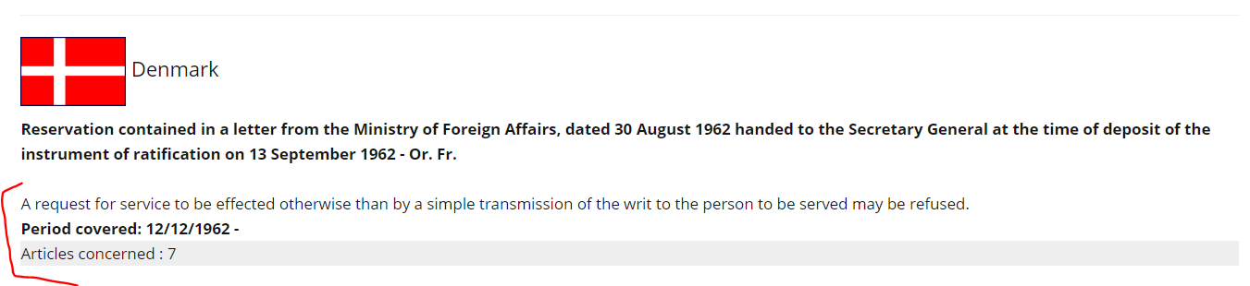
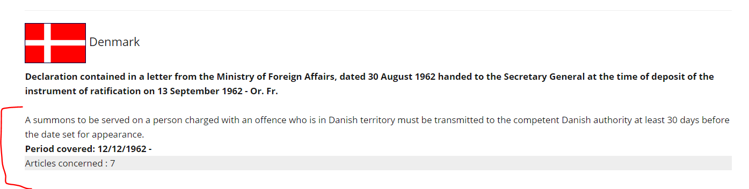

6. Uma autoridade judiciária irlandesa quer convocar uma testemunha na Grécia. Que instrumento jurídico deve utilizar?

Novamente, esta não é uma medida de investigação solicitada pela autoridade judiciária irlandesa, o que significa que está fora do âmbito de aplicação da Diretiva 2014/41 relativa à DEI. Por conseguinte, não é necessário verificar o estado de aplicação da Diretiva (além disso, a Irlanda não se encontra vinculada pela Diretiva).
Por conseguinte, é necessário identificar um instrumento de auxílio judiciário mútuo aplicável a ambos os EM. Como membros da União Europeia, verificamos primeiro se a Convenção de 2000 (o Artigo 5.º estabelece o envio e a notificação de peças processuais) se encontra em vigor em ambos os EM. Para tal, verifica-se a tabela de ratificações supramencionada. Constata-se que a Convenção de 2000 se encontra em vigor na Irlanda, mas não na Grécia.
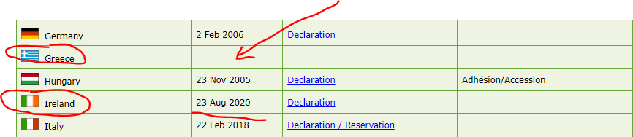

Isto significa que é necessário identificar outro instrumento de auxílio judiciário mútuo potencialmente aplicável a ambos os EM. O Artigo 7.º da Convenção Europeia de Auxílio Judiciário Mútuo em Matéria Penal (Convenção de 1959) prevê a notificação de escritos e registos de sentenças judiciais – Aparição de testemunhas, peritos e arguidos. É necessário verificar se este instrumento jurídico se encontra em vigor em ambos os EM.
Tal como mencionado na alínea e), acede-se ao sítio Web do Serviço de Tratados do Conselho da Europa e procuram-se as assinaturas e ratificações da Convenção de 1959.
Abaixo, constata-se que a Convenção de 1959 se encontra em vigor em ambos os EM. Contudo, a autoridade judiciária irlandesa necessita de verificar as Reservas (R) e as Declarações (D) feita pela Grécia em relação à aplicação de algumas das disposições da Convenção de 1959. Ao analisar as Reservas feitas pela Grécia, verifica-se que nenhuma delas diz respeito à aplicação do Artigo 7.º da Convenção de 1959.
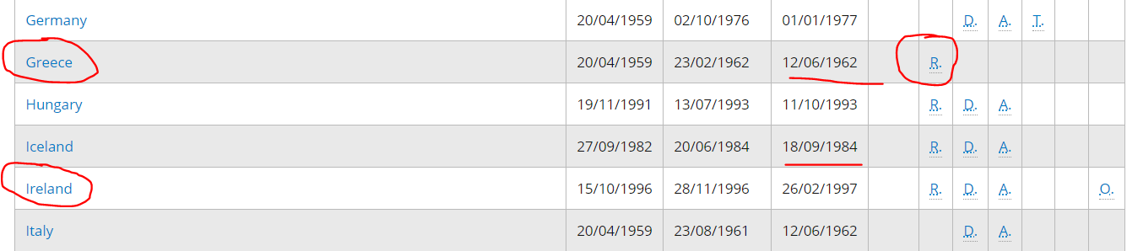

- Uma autoridade judiciária romena quer ouvir por videoconferência uma testemunha na Geórgia. Que instrumento jurídico deve utilizar?

Uma medida de investigação Diretiva/41 não é aplicável, visto que a Geórgia não é um membro da União Europeia. Assim, é necessário dirigir novamente a nossa atenção para o sítio Web do Serviço de Tratados – Conselho da Europa.
A audição por videoconferência de uma testemunha está prevista no Artigo 9.º do Segundo Protocolo Adicional à Convenção de 1959 (Tratado n.º 182 – Estrasburgo, 08/11/2001). Constata-se que este Segundo Protocolo Adicional se encontra em vigor tanto na Roménia como na Geórgia, pelo que este protocolo é o instrumento jurídico para o AJM entre os dois países.
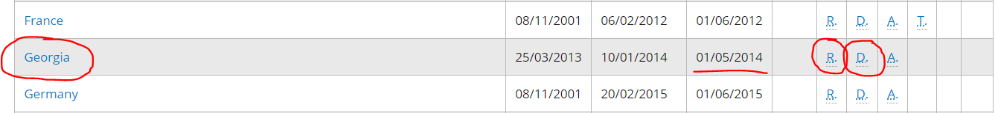

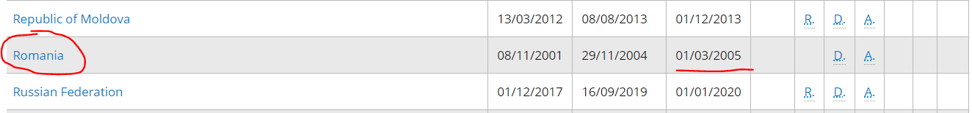

Contudo, a autoridade judiciária romena deve verificar as Reservas (R) e as Declarações (D) feitas pela Geórgia em relação à aplicação de algumas das disposições do Segundo Protocolo Adicional à Convenção de 1959. Ao verificá-las, nota-se que nenhuma diz respeito à aplicação do Artigo 9.º do Segundo Protocolo Adicional à Convenção de 1959.

8. A autoridade judiciária búlgara quer convocar uma testemunha na Noruega. Que instrumento jurídico deve utilizar?

A primeira coisa a considerar é que a Diretiva 2014/41 relativa à DEI não é aplicável a este caso particular.
Em seguida, embora a Noruega não seja um membro da União Europeia, algumas disposições da Convenção de 2000 ainda são aplicáveis em relação à Noruega e à Islândia com a UE, nos termos do Acordo entre a União Europeia e a República da Islândia e o Reino da Noruega relativo à aplicação de determinadas disposições da Convenção de 29 de Maio de 2000 relativa ao Auxílio Judiciário Mútuo em Matéria Penal entre os Estados-Membros da União Europeia e o respetivo Protocolo de 2001.
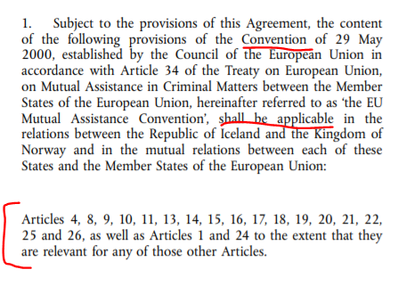
Verifica-se que o Artigo 5.º relativo ao envio de peças processuais não é mencionado no n.º 2 do Artigo 1.º do Acordo acima mencionado, o que significa que a Convenção de 2000 não será o instrumento jurídico para o AJM entre os dois países.
Recorda-se que o Artigo 7.º da Convenção de 1959 diz respeito ao envio de peças processuais, pelo que lhe daremos a nossa atenção. Constata-se que a Convenção de 1959 se encontra em vigor em ambos os países. Contudo, a autoridade judiciária búlgara necessita de verificar as Reservas (R) e as Declarações (D) feita pela Noruega em relação à aplicação de algumas das disposições da Convenção de 1959.

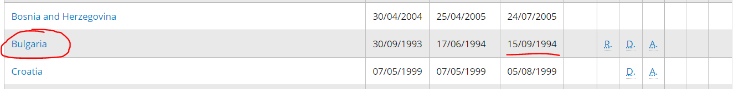

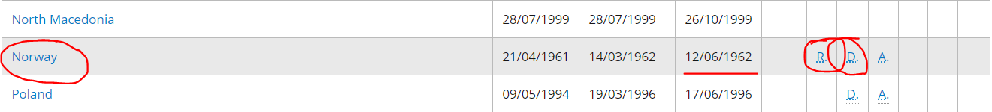

Seguem-se as Reservas e Declarações feitas pela Noruega à Convenção de 1959, relativamente à aplicação do Artigo 7.º.
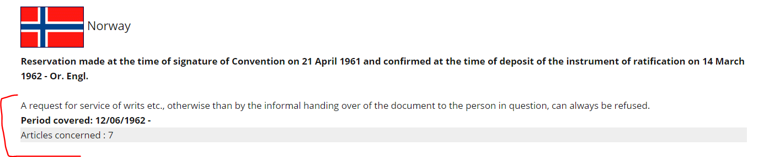
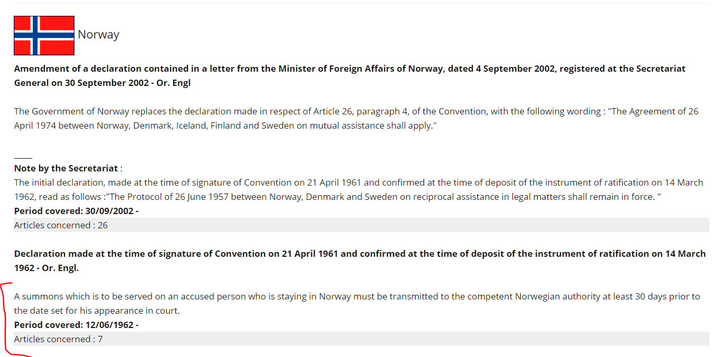

9. Uma autoridade judiciária alemã quer ouvir, por videoconferência, uma testemunha na Suíça. Que instrumento jurídico deve utilizar?

A primeira coisa a considerar é que a Diretiva 2014/41 relativa à DEI não é aplicável a este caso particular.
Em segundo lugar, a Convenção de 2000 também não é aplicável.
A audição de uma testemunha por videoconferência está prevista no Artigo 9.º do Segundo Protocolo Adicional à Convenção de 1959 (Tratado n.º 182 – Estrasburgo, 08/11/2001). Abaixo, indica-se a ligação:
https://www.coe.int/en/web/conventions/full-list/-/conventions/treaty/182
Constata-se que este Protocolo se encontra em vigor tanto na Alemanha como na Suíça, pelo que este protocolo é o instrumento jurídico para o AJM entre os dois países.
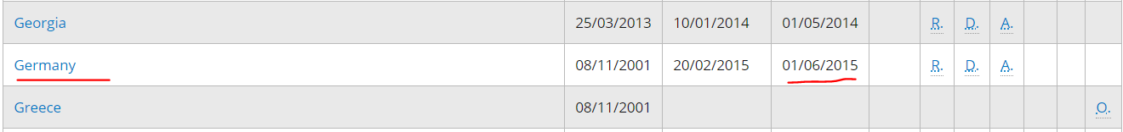

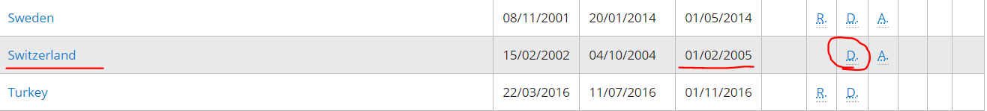
Contudo, a autoridade judiciária alemã deve verificar as Declarações (D) feitas pela Suíça em relação à aplicação de algumas das disposições do Segundo Protocolo Adicional à Convenção de 1959. Ao verificá-las, nota-se que nenhuma diz respeito à aplicação do Artigo 9.º do Segundo Protocolo Adicional à Convenção de 1959.
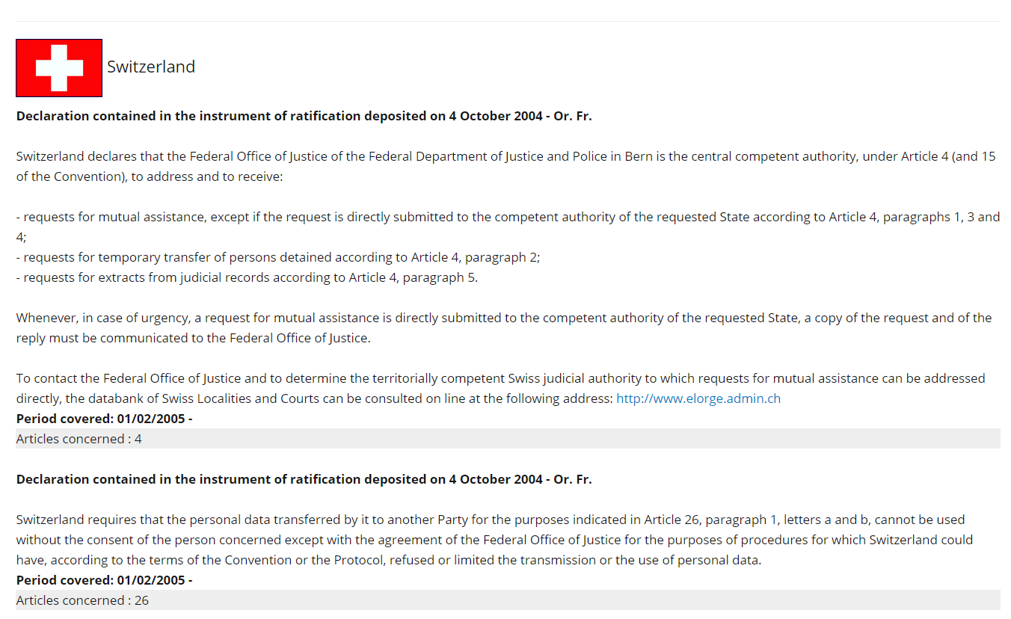

Pontos-chave a lembrar ao identificar o instrumento jurídico aplicável no processo de cooperação judiciária:

- Procurar sempre um instrumento jurídico de cooperação judiciária em matéria penal em vigor em ambos os países envolvidos no processo de AJM.
- Verificar sempre os países que assinaram uma Convenção (ou os Protocolos) e verificar também as possíveis reservas e declarações feitas por esse Estado requerido.
- Verificar o estado de aplicação de Decisões-Quadro do Conselho ou Diretivas para os EM da União Europeia (consultar o sítio Web da RJE)
- Uma autoridade emissora não utilizará um instrumento jurídico em detrimento de outro apenas por considerar que o antigo se encontrava a funcionar mais rapidamente ou que o processo de cooperação era mais harmonioso. Por exemplo, uma autoridade emissora não pode utilizar a Convenção de 29 de maio de 2000 relativa ao auxílio judiciário mútuo em matéria penal entre os Estados-Membros da União Europeia em detrimento da Diretiva 2014/41/UE de 3 de abril de 2014 relativa à Decisão Europeia de Investigação, a fim de recolher elementos de prova numa situação particular incluída pela Diretiva e pela Convenção de 2000 (por exemplo – audição de uma testemunha por videoconferência).
- Neste caso, nos termos do n.º 1 do Artigo 34.º da Diretiva, a Diretiva é o instrumento jurídico aplicável, uma vez que substitui, a partir de 22 de maio de 2017, as disposições correspondentes da Convenção de 2000, a fim de recolher elementos de prova (assim, no exemplo acima referido, o Artigo 10.º da Convenção de 2000 foi substituído pelo Artigo 24.º da Diretiva 2014/41 relativa à DEI). A Convenção de 2000 não pode ser vista como um acordo ou convénio multilateral, mencionado no n.º 3 do Artigo 34.º da Diretiva, uma vez que o objetivo da Diretiva era substituí-la por um sistema mais simples e mais eficaz (consultar processo C-296/08 – Goicoechea – n.º 54 e 55 aplicáveis mutatis mutandis).
- A Dinamarca e a Irlanda não se encontram vinculadas pela Diretiva 2014/41 relativa à DEI.
- A Convenção de 2000 não se encontra em vigor na Grécia e na Croácia.

A. II. Cenário de caso:
Soluções:
Q1. Qual é o instrumento jurídico aplicável para ouvir a testemunha A.B. por videoconferência? Caso não seja possível ouvir a testemunha por videoconferência, a testemunha pode ser ouvida por conferência telefónica?
Como explicado no caso introdutório, constata-se que a Roménia transpôs a Diretiva relativa à DEI e que a Dinamarca não participa e não se encontra vinculada por este instrumento jurídico de acordo com o Considerando (45) da mesma Diretiva. Isto significa que a Convenção de 29 de maio de 2000 relativa ao Auxílio Judiciário Mútuo em Matéria Penal entre os Estados-Membros da União Europeia é aplicável, visto que se encontra em vigor em ambos os EM.
Os requisitos para a audição de uma testemunha por videoconferência estão previstos nos números 1-8 do Artigo 10.º da Convenção de 2000. Infelizmente, a Dinamarca ainda não prestou quaisquer declarações relativas à audição das testemunhas por videoconferência (consultar as declarações prestadas por cada Estado na ligação abaixo).
As declarações prestadas por cada EM relativamente a algumas das disposições da Convenção de 2000 podem ser consultadas no sítio Web da RJE.

As declarações prestadas pela Dinamarca relativamente às disposições da Convenção de 2000 podem ser consultadas aqui.

Se, por qualquer motivo, não for possível ouvir a testemunha por videoconferência, a audiência pode ser feita por conferência telefónica, conforme os requisitos do Artigo 11.º da Convenção de 2000.
- Caso a autoridade competente requerente seja da Croácia, os n.^{os} 1 a 7 do Artigo 9.º do Segundo Protocolo Adicional à Convenção Europeia de Auxílio Judiciário Mútuo em Matéria Penal de 1959 (Estrasburgo, 08/11/2001) serão aplicáveis para a audição de testemunhas por videoconferência ou conferência telefónica, uma vez que a Croácia não assinou a Convenção de 29 de Maio de 2000 relativa ao Auxílio Judiciário Mútuo em Matéria Penal entre os Estados-Membros da União Europeia e a Dinamarca não se encontra vinculada pela Diretiva 2014/41 relativa à DEI.

Q2. É possível ouvir o suspeito J.H. por videoconferência?
Como explicado no caso introdutório, a Roménia transpôs a Diretiva 2014/41/UE relativa à DEI, mas a Irlanda não participa e não se encontra vinculada por este instrumento jurídico de acordo com o Considerando (44) da mesma Diretiva.
Tanto a Roménia como a Irlanda assinaram e ratificaram a Convenção de 2000 e a Convenção encontra-se em vigor desde 23.08.2020 na Irlanda. Isto significa que a Convenção de 29 de maio de 2000 relativa ao Auxílio Judiciário Mútuo em Matéria Penal entre os Estados-Membros da União Europeia é aplicável, visto que ambos os EM a assinaram e ratificaram.
Os requisitos para a audição de um suspeito por videoconferência estão previstos no n.º 9 do Artigo 10.º da Convenção de 2000. Infelizmente, a Irlanda ainda não prestou quaisquer declarações relativas à audição das testemunhas por videoconferência (consultar as declarações prestadas por cada Estado na ligação abaixo).

As declarações prestadas por cada EM relativamente a algumas das disposições da Convenção de 2000 podem ser consultadas no sítio Web da RJE.

As declarações prestadas pela Irlanda relativamente às disposições da Convenção de 2000 podem ser consultadas aqui.

Caso a autoridade competente requerente seja da Croácia, o n.º 8 do Artigo 9.º do Segundo Protocolo Adicional à Convenção Europeia de Auxílio Judiciário Mútuo em Matéria Penal de 1959 (Estrasburgo, 08/11/2001) serão aplicáveis para a audição de um suspeito por videoconferência ou conferência telefónica, uma vez que a Croácia não assinou a Convenção de 29 de Maio de 2000 relativa ao Auxílio Judiciário Mútuo em Matéria Penal entre os Estados-Membros da União Europeia e a Irlanda não se encontra vinculada pela Diretiva 2014/41 relativa à DEI.

Q3. Identifique as autoridades competentes solicitadas na Dinamarca e na Irlanda e os canais de transmissão que devem ser utilizados.
Carta Rogatória => Roménia (ou outros EM, com exceção da Croácia e da Grécia) – Dinamarca
Nos termos do n.º 1 do Artigo 6.º da Convenção de 2000, os pedidos de auxílio mútuo devem ser feitos por escrito, ou por qualquer meio capaz de produzir um registo escrito em condições que permitam ao Estado-Membro recetor estabelecer a autenticidade, e enviados diretamente entre autoridades judiciárias com competência territorial para os iniciar e executar, e devem ser devolvidos através das mesmas vias, salvo disposição em contrário.
A autoridade competente requerida pode ser identificada utilizando o Atlas do sítio Web da RJE. Selecionar o país – Dinamarca e a medida de investigação necessária – 703. Hearing witnesses: by video conference (audiência de testemunhas: por videoconferência); de seguida, selecionar all other matters (todos os outros assuntos) (não aplicável a infrações económicas graves, branqueamento de capitais), o instrumento jurídico aplicável – a Convenção de 2000 – e acrescentar a cidade – Aarhus. Deve aparecer a autoridade competente para onde a Carta Rogatória deve ser enviada diretamente (consultar os passos abaixo).

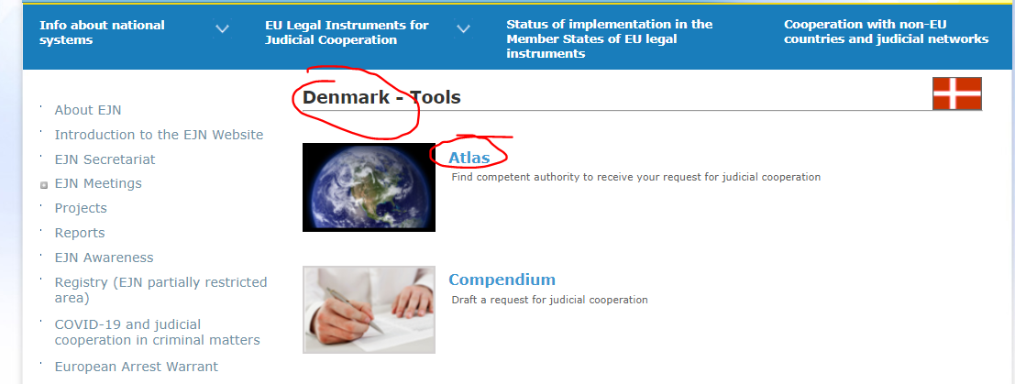

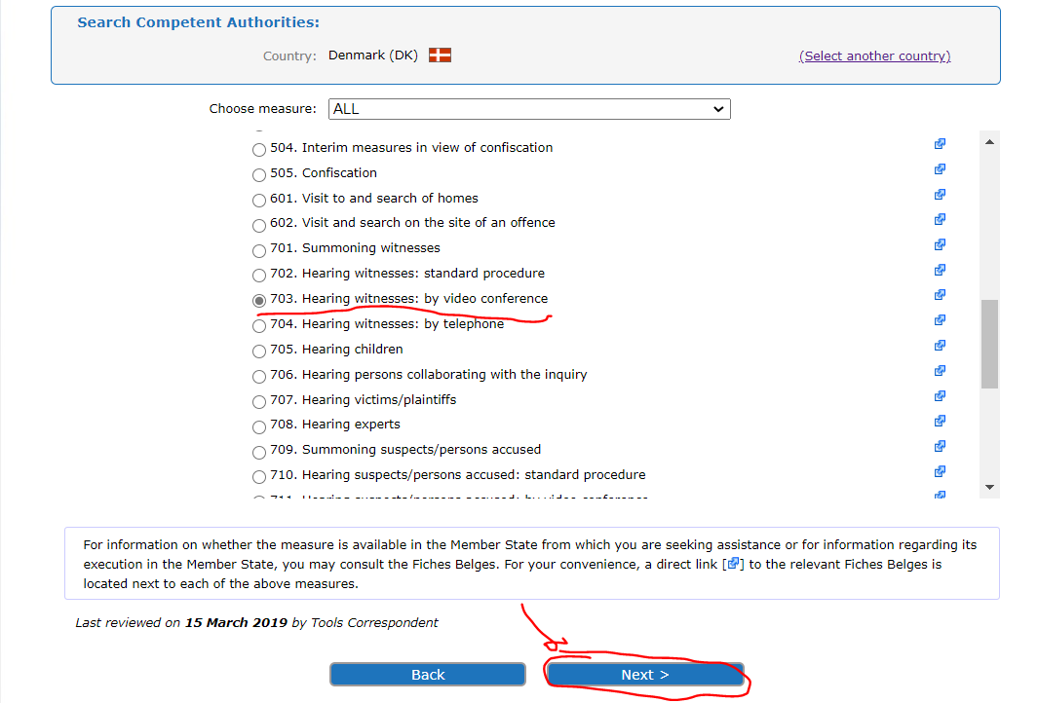
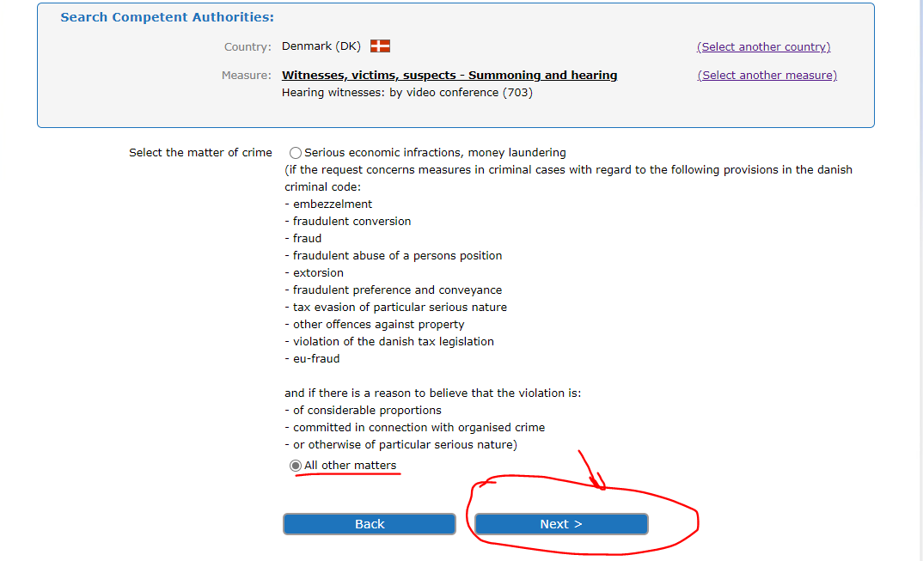

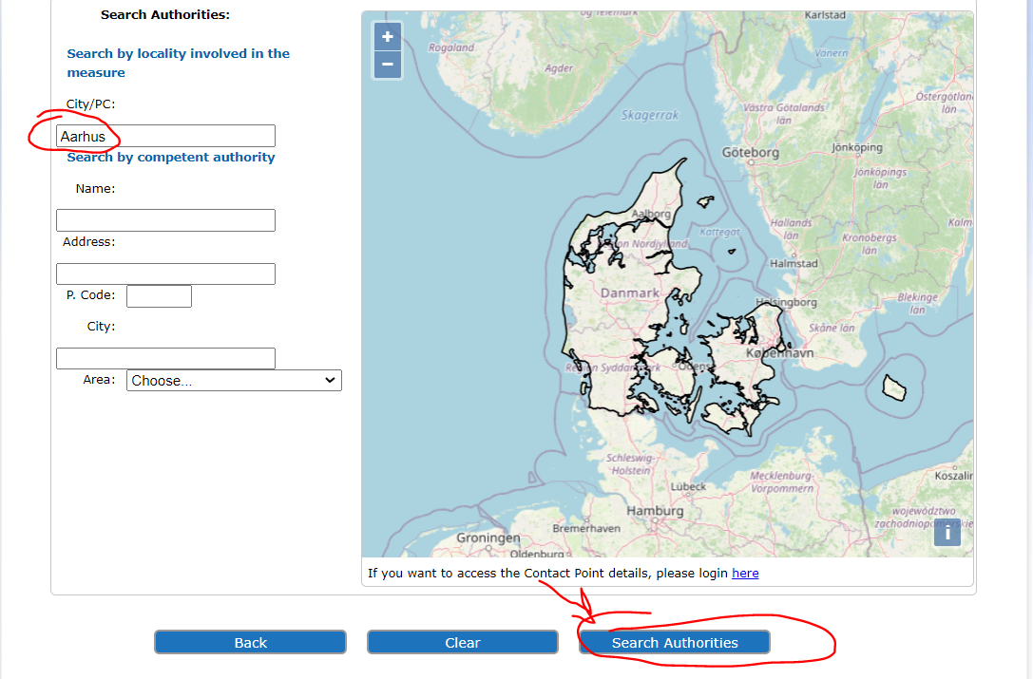

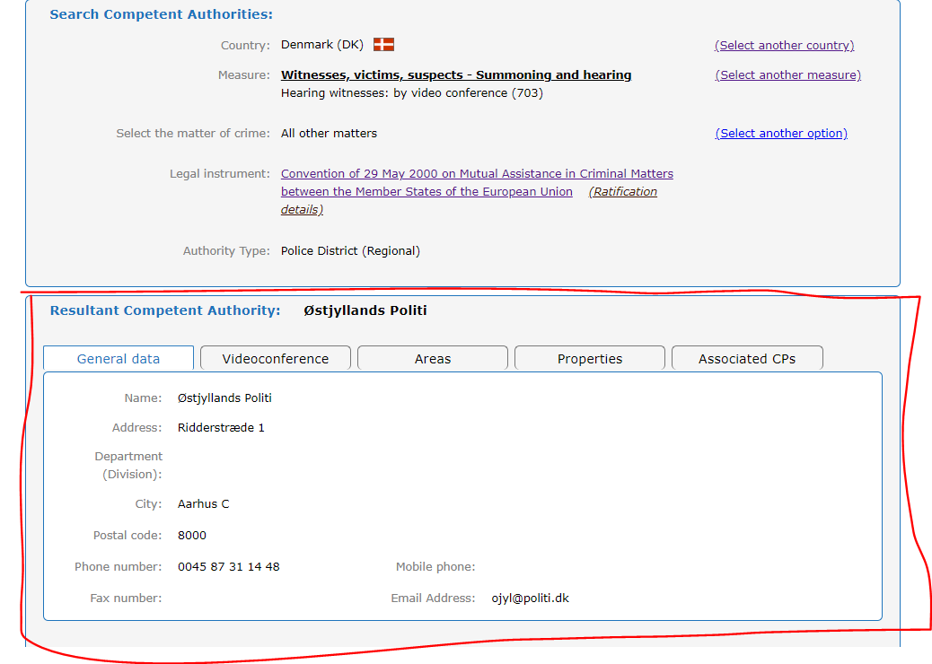

Após enviar a Carta Rogatória a esta autoridade competente, a autoridade requerente e a autoridade requerida entrarão em contacto a fim de organizarem todos os detalhes técnicos para esta audiência.
No caso da Croácia, o Artigo 4.º do Segundo Protocolo Adicional à Convenção Europeia de Auxílio Judiciário Mútuo em Matéria Penal de 1959 será aplicável, evidentemente, se não existir um acordo bilateral mais favorável entre os dois países (canal do MJ para o MJ).
Carta Rogatória => Roménia (ou outros EM, com exceção da Croácia e da Grécia) – Irlanda
Nos termos do n.º 1 do Artigo 6.º da Convenção de 2000, os pedidos de auxílio mútuo devem ser feitos por escrito, ou por qualquer meio capaz de produzir um registo escrito em condições que permitam ao Estado-Membro recetor estabelecer a autenticidade, e enviados diretamente entre autoridades judiciárias com competência territorial para os iniciar e executar, e devem ser devolvidos através das mesmas vias, salvo disposição em contrário.
Não obstante o n.º 1, o Reino Unido e a Irlanda, respetivamente, podem, ao procederem à notificação prevista no n.º 2 do Artigo 27.º, declarar que os pedidos e as comunicações que lhe forem dirigidos, tal como especificado na declaração, devem ser enviados através da sua autoridade central. Estes Estados-Membros e o Reino Unido e a Irlanda podem, a qualquer momento, através de uma nova declaração, limitar o âmbito de tal declaração com o objetivo de conferir maior efeito ao n.º 1. Devem fazê-lo quando as disposições sobre o auxílio mútuo da Convenção de Aplicação do Acordo de Schengen forem colocadas em vigor para os mesmos (n.º 3 do Artigo 6.º da Convenção de 2000).
A Irlanda estou uma declaração a este Artigo e, assim sendo, todos os pedidos recebidos devem ser enviados ao ministro da justiça e da Igualdade como Autoridade Central (ver abaixo).

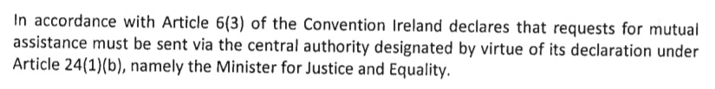
Por este motivo, o pedido de auxílio mútuo deve ser dirigido por escrito pelo Ministério da Justiça da Roménia (autoridade requerente) ao Ministério da Justiça e da Igualdade irlandês (como autoridade central requerida) e deve ser devolvido através dos mesmos canais.

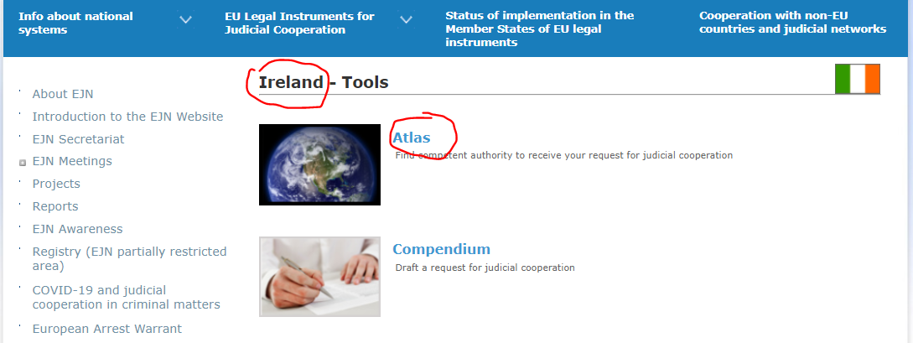

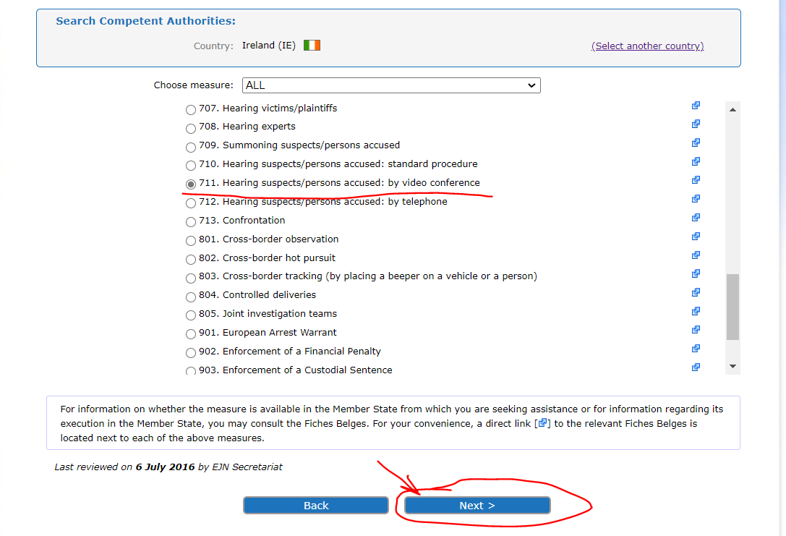

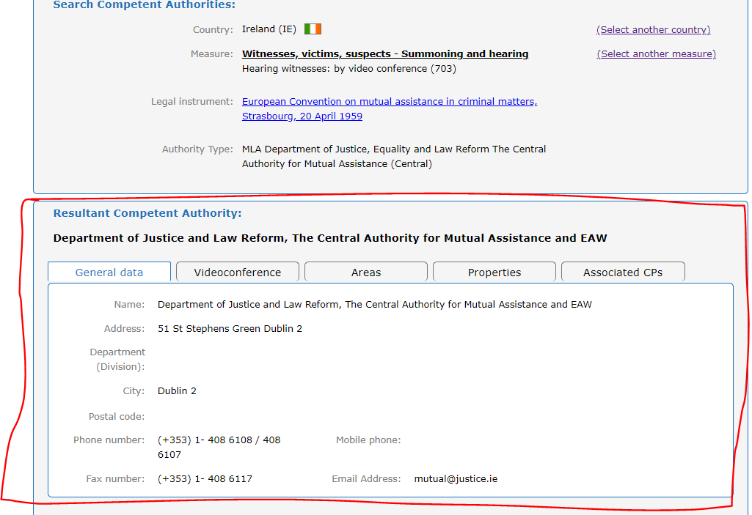

Q4. Que formulário para a Carta Rogatória deve ser utilizado pela autoridade judiciária requerente ao solicitar a audiência por videoconferência ou por conferência telefónica?
Não existe qualquer formulário específico para a Carta Rogatória a ser enviada pela autoridade requerente à autoridade requerida, nem na Convenção de 2000 nem na Convenção de 1959 e respetivos protocolos adicionais.
As autoridades requerentes têm tido dificuldades em elaborar diferentes formulários de uma Carta Rogatória a ser enviada às autoridades requeridas. E esta não é uma tarefa fácil!
Por este motivo, no sítio Web da RJE, na Secção – Compendium (Compêndio) – existe a possibilidade de elaborar uma Carta Rogatória em função de a autoridade requerida estar localizada num Estado-Membro da UE, Noruega ou num Estado não Membro da UE.

Está disponível no mesmo sítio Web um Compendium User Manual (Manual de Utilizador do Compêndio).

Q5. Preencha as Cartas Rogatórias necessárias para audiência da testemunha e do suspeito.
Os participantes terão de preencher uma Carta Rogatória para a audição de uma testemunha e/ou de um suspeito por AJM.
Notas ao preencher as Cartas Rogatórias para a audição de testemunhas e suspeitos:
- Ao preencher o pedido de auxílio judiciário mútuo, na secção – Requesting authority (autoridade requerente) – introduzir todos os detalhes de uma autoridade judiciária competente a nível nacional, para investigar as infrações previstas no cenário de caso do caso do país onde o seminário é realizado (!!! a autoridade requerente só permanecerá a mesma que no cenário de caso se o seminário for realizado na Roménia).
- A Secção – Requested authority (autoridade requerida) – será preenchida com a informação da questão c).
- A Secção – Requested measure (medida requerida) – 703. Hearing witnesses: by video conference (audição de testemunhas: por videoconferência) ou 711. Hearing suspects/persons accused: by video conference (audição de suspeitos/arguidos: por videoconferência), dependendo da Carta Rogatória.
- Na Secção – Persons concerned (pessoas envolvidas) – inserir os dados dos dois suspeitos e da testemunha (pessoa 1, 2 e 3). Acrescentar dados aleatórios na eventualidade de estes faltarem aos fornecidos no cenário de caso.
- Na Secção – Urgency / Confidentiality (Urgência / Confidencialidade) – preencher com Sim ou Não dependendo da sua disposição nacional. No caso de colocar Sim em qualquer das duas caixas, os participantes indicarão se existe um prazo processual e as razões para a urgência ou confidencialidade.
- Secção – Legal basis of the request (base jurídica do pedido) – dependendo da Carta Rogatória:
- para a Carta Rogatória – audição da testemunha por videoconferência é a Convenção de 2000 (com exceção da Croácia onde a base jurídica é o Segundo Protocolo Adicional à Convenção Europeia de Auxílio Judiciário Mútuo em Matéria Penal, Estrasburgo, 08 de novembro de 2001),
- para a Carta Rogatória – audição do suspeito por videoconferência é a Convenção de 2000.
Se existir um tratado bilateral/multilateral entre o seu país e o país requerido do cenário de caso, os participantes indicarão o tratado/convenção/acordo ou qualquer outro instrumento internacional existente entre os dois países.
- Ao preencherem a secção – Facts and qualification (Factos e qualificações) – os participantes introduzirão as disposições nacionais aplicáveis aos factos descritos no cenário de caso.
- Ao preencherem a secção – Special formalities required under the law of the requesting state (Formalidades especiais exigidas pela lei do Estado requerente) – os participantes introduzirão as formalidades previstas pela legislação nacional em relação à audição das testemunhas ou dos suspeitos (se aplicável).
- Na secção – Other authorities involved (Outras autoridades envolvidas) – os participantes preencherão a autoridade/autoridades previstas pela legislação nacional (se aplicável). Os participantes especificarão o papel destas autoridades ou se solicitam auxílio para a execução do pedido.
- Na secção – Specific information needed in case of request for hearings by videoconference (Informações específicas necessárias em caso de pedido de audiências por videoconferência) – os participantes preencherão qualquer informação relativa à respetiva autoridade judiciária ou qualquer informação fictícia (se não for conhecida) para a autoridade requerente e informações aleatórias para a autoridade requerida e informações prévias à reunião não conhecidas do caso fornecido.
- Na secção Annexes (Anexos) – se preenchida, por favor mencionar o nome do anexo.
- Para a secção – Signature / Official stamp (Assinatura / Carimbo oficial) – os participantes preencherão um nome e cargo aleatórios.
Q6. Existem limites de tempo para a execução dos AJM pelas autoridades competentes solicitadas?
Ao contrário da Diretiva 2014/41/UE relativa à Decisão Europeia de Investigação em Matéria Penal em que foram introduzidos prazos expressos para o reconhecimento ou execução (consultar Artigo 12.º), nem a Convenção de 2000 nem o Segundo Protocolo Adicional à Convenção Europeia de Auxílio Judiciário Mútuo em Matéria Penal preveem tais prazos para a execução de uma Carta Rogatória.
Como regra geral, os pedidos devem ser executados o mais cedo possível e, se possível, dentro dos prazos indicados pela autoridade emissora.

- Convenção de Auxílio Judiciário Mútuo em Matéria Penal entre os Estados-Membros da União Europeia (Convenção de 2000)
O n.º 2 do Artigo 4.º prevê que o Estado-Membro requerido deve executar o pedido de auxílio o mais rapidamente possível, tendo em conta, tanto quanto possível, os prazos processuais e outros prazos indicados pelo Estado-Membro requerente.
Se for previsível que o prazo fixado pelo Estado-Membro requerente para a execução do seu pedido não possa ser cumprido, as autoridades do Estado-Membro requerido devem indicar prontamente o tempo estimado necessário para a execução do pedido. As autoridades do Estado-Membro requerente devem indicar prontamente se o pedido deve ou não ser deferido. As autoridades dos Estados-Membros requerentes e requeridos podem posteriormente acordar sobre as medidas a tomar relativamente ao pedido (Artigo 4.º, n.º 4).
- Segundo Protocolo Adicional à Convenção Europeia de Auxílio Judiciário Mútuo em Matéria Penal
Não há prazos previstos na Convenção para a execução de uma Carta Rogatória, o que significa que os pedidos devem ser executados o mais rapidamente possível e, se possível, dentro dos prazos indicados pela autoridade emissora.
Q7. Que regras e requisitos se aplicarão à audição da testemunha ou do suspeito?
A fim de garantir a admissibilidade dos elementos de prova obtidas, as autoridades do Estado requerido devem cumprir as formalidades e os procedimentos indicados pelas autoridades do Estado requerente, desde que não sejam contrários aos princípios fundamentais do direito no Estado requerido.
- Audiência por videoconferência da testemunha => Artigo 10.º da Convenção de 2000
Condições, regras e requisitos aplicáveis:
- A testemunha encontra-se no território de um Estado-Membro e tem de ser ouvida pelas autoridades judiciárias de outro Estado-Membro.
- Não é desejável ou possível que a pessoa a ser ouvida compareça pessoalmente no território do EM requerente.
- O Estado-Membro requerido deve concordar com a audiência por videoconferência, desde que a utilização da videoconferência não seja contrária aos princípios fundamentais do seu direito.
- A autoridade judiciária do Estado-Membro requerido notificará a pessoa em causa para comparecer em conformidade com as formas previstas na sua lei.
- Uma autoridade judiciária do Estado-Membro requerido estará presente durante a audiência, se necessário, assistida por um intérprete, sendo igualmente responsável por assegurar tanto a identificação da pessoa a ouvir como o respeito pelos princípios fundamentais do direito do Estado-Membro requerido.
- Se a autoridade judiciária do Estado-Membro requerido considerar que, durante a audiência, os princípios fundamentais do direito do Estado-Membro requerido estão a ser infringidos, tomará imediatamente as medidas necessárias para assegurar que a audiência prossiga em conformidade com os referidos princípios.
- As medidas de proteção da pessoa a ouvir devem ser acordadas, se necessário, entre as autoridades competentes do Estado-Membro requerente e do Estado-Membro requerido.
- A audiência será conduzida diretamente pela autoridade judiciária do Estado-Membro requerente ou sob a sua direção, em conformidade com a sua própria legislação.
- A pedido do Estado-Membro requerente ou da pessoa a ouvir, o Estado-Membro requerido assegurará que a pessoa a ouvir seja assistida por um intérprete, se necessário.
- A pessoa a ser ouvida pode reivindicar o direito de não testemunhar, o que lhe caberia ao abrigo da legislação quer do Estado-Membro requerido quer do Estado-Membro requerente.
- No termo da audiência, a autoridade judiciária do Estado-Membro requerido lavra uma ata indicando a data e o local da audiência, a identidade da pessoa ouvida, as identidades e funções de todas as outras pessoas no Estado-Membro requerido que participem na audiência, os juramentos eventualmente feitos e as condições técnicas em que a audiência teve lugar.
- O documento será transmitido pela autoridade competente do Estado-Membro requerido à autoridade competente do Estado-Membro requerente.
- O custo do estabelecimento da ligação vídeo, os custos relacionados com a manutenção da ligação vídeo no Estado-Membro requerido, a remuneração dos intérpretes por ele prestados e os subsídios a testemunhas e peritos, bem como as respetivas despesas de viagem no Estado-Membro requerido, serão reembolsados pelo Estado-Membro requerente ao Estado-Membro requerido, salvo se este renunciar ao reembolso da totalidade ou de parte dessas despesas.
- Audiência por videoconferência da testemunha => Artigo 9.º, n.º 1-7 do Segundo Protocolo Adicional à Convenção Europeia de Auxílio Judiciário Mútuo em Matéria Penal
Condições, regras e requisitos aplicáveis:
- A testemunha encontra-se no território de um Estado-Membro e tem de ser ouvida pelas autoridades judiciárias de outro Estado-Membro.
- Não é desejável ou possível que a pessoa a ser ouvida compareça pessoalmente no território do EM requerente.
- O Estado-Membro requerido deve concordar com a audiência por videoconferência, desde que a utilização da videoconferência não seja contrária aos princípios fundamentais do seu direito.
- Os pedidos de audiência por videoconferência devem conter a razão pela qual não é desejável ou possível que a testemunha ou perito compareça pessoalmente, o nome da autoridade judiciária e das pessoas que irão conduzir a audiência.
- A autoridade judiciária da Parte requerida notificará a pessoa em causa para comparecer em conformidade com as formas previstas na sua lei.
- Uma autoridade judiciária da Parte requerida estará presente durante a audiência, se necessário, assistida por um intérprete, sendo igualmente responsável por assegurar tanto a identificação da pessoa a ouvir como o respeito pelos princípios fundamentais do direito da Parte requerida.
- Se a autoridade judiciária da Parte requerida considerar que, durante a audiência, os princípios fundamentais do direito da Parte requerida estão a ser infringidos, tomará imediatamente as medidas necessárias para assegurar que a audiência prossiga em conformidade com os referidos princípios.
- As medidas de proteção da pessoa a ouvir devem ser acordadas, se necessário, entre as autoridades competentes da Parte requerente e da Parte requerida.
- A audiência será conduzida diretamente pela autoridade judiciária da Parte requerente ou sob a sua direção, em conformidade com a sua própria legislação.
- No termo da audiência, a autoridade judiciária da Parte requerida lavra uma ata indicando a data e o local da audiência, a identidade da pessoa ouvida, as identidades e funções de todas as outras pessoas na Parte requerida que participem na audiência, os juramentos eventualmente feitos e as condições técnicas em que a audiência teve lugar.
- O documento será transmitido pela autoridade competente da Parte requerida à autoridade competente da Parte requerente.
- Audiência por videoconferência do suspeito => n.º 9 do Artigo 10.º da Convenção de 2000
Os Estados-Membros podem ainda, se necessário e com o acordo das respetivas autoridades judiciárias competentes, aplicar as disposições do Artigo 10.º da Convenção de 2000 às audiências por videoconferência que envolvam um arguido. Neste caso, a decisão de realizar a videoconferência, e a forma como a videoconferência será realizada, serão objeto de acordo entre os Estados-Membros interessados, em conformidade com a respetiva legislação nacional e os instrumentos internacionais pertinentes, incluindo a Convenção Europeia para a Proteção dos Direitos do Homem e das Liberdades Fundamentais de 1950.
Qualquer Estado-Membro pode, ao efetuar a sua notificação nos termos do n.º 2 do Artigo 27.º, declarar que não aplicará o disposto no primeiro parágrafo. Tal declaração pode ser retirada a qualquer momento. As audiências só serão realizadas com o consentimento do arguido. As regras que se revelarem necessárias, tendo em vista a proteção dos direitos dos arguidos, serão adotadas pelo Conselho através de um instrumento juridicamente vinculativo.
Condições, regras e requisitos:
- O suspeito encontra-se no território de um Estado-Membro e tem de ser ouvido pelas autoridades judiciárias de outro Estado-Membro.
- Não é desejável ou possível que a pessoa a ser ouvida compareça pessoalmente no território do EM requerente.
- O EM requerido considera a audiência apropriada e tem o acordo das respetivas autoridades judiciárias competentes para a audiência.
- Deve existir um acordo entre as autoridades judiciárias competentes envolvidas no que diz respeito à realização da videoconferência.
- As Partes interessadas deverão chegar a um acordo sobre a forma como a videoconferência deverá ser realizada.
- O consentimento do suspeito.

Estrasburgo, 8.XI.2001
JO L 130, 1.5.2014, p. 1–36
2000/C 197/01
Estrasburgo, 20.IV.1959

